§10.2第二型曲线积分
10.2.1第二型曲线积分的概念
一、引例：求变力沿曲线所作的功。
设有一空间力场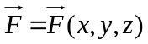，连续。一质点在力场的作用下，沿空间光滑曲线从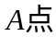移到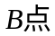，求力场所作的功。
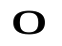
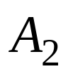
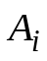
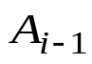
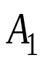
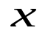
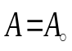
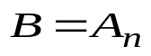
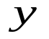
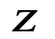
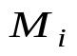

分割：在曲线上依次取点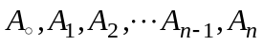，把曲线段任意分成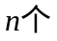有
⌒
⌒
向小弧段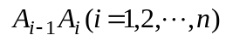，第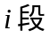弧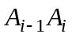的长度记为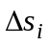。
⌒
近似：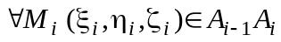，则质点沿曲线从点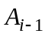移动到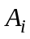时，力场所作的功的近似值为
其中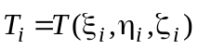是质点在点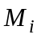处沿曲线的单位切线向量。
求和：质点沿曲线从点移动到时，力场所作的功的近似值为
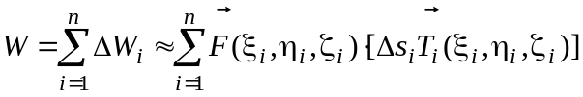，
取极限：令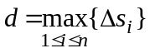，则力场所作的功为
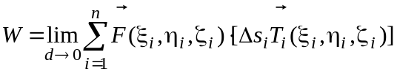。
二、第二型曲线积分的定义
设是向量场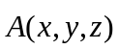所在空间中一条以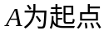，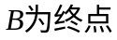的有向光滑曲线弧。依次用分点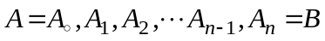，把任意分成有向小弧段
⌒
，的长度记为，令，
⌒
，作和式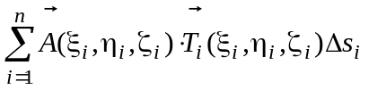，其中
是上点处相应于所给方向的单位切线向量。如果不论对
怎样分割，也不论点怎样选取，当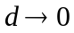时，上述和式恒有同一极限，则称此极限为向量值函数（或向量场）沿有向曲线的第二型曲线积分，记作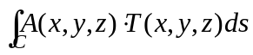，即
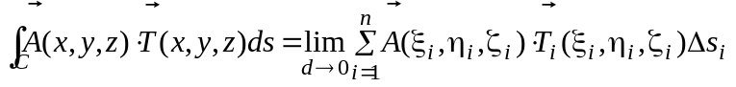。
引例中力场所作的功可以表示为 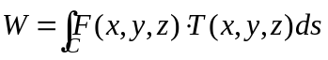。

设向量值函数，
∵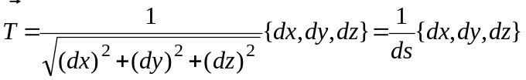，
∴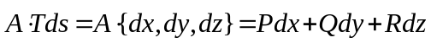。
∴第二型曲线积分也可记作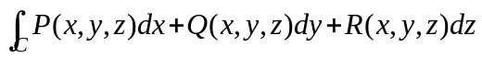，
上式是第二型曲线积分的坐标形式，因此第二型曲线积分也叫做对坐标的曲线积分。
通常将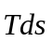记为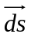，即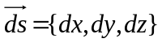，称为弧长向量微元。
于是第二型曲线积分的向量形式为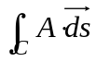。
若为平面有向光滑曲线弧，向量值函数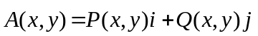，则有
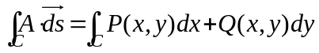。

三、第二型曲线积分的性质
设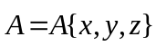，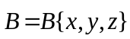，
- 线性性质 设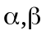为常数，则
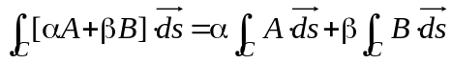。
- 对积分弧段的可加性 若曲线弧由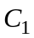与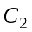首尾相接而成，则
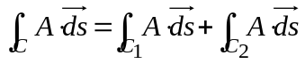；

（3）方向性 若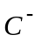是与曲线方向相反的有向曲线弧，则
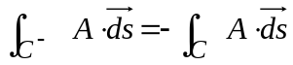。
10．2．2 第二型曲线积分的计算
定理设有向光滑曲线弧的参数方程为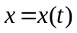，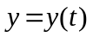，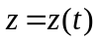，曲线的起点对应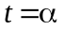，终点对应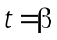，当单调地由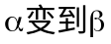时，动点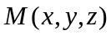描出由点到点的曲线弧。
又设向量值函数在上连续，则
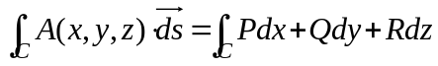
。①

注：（1） 当是平面曲线，其参数方程为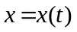，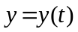时，则有
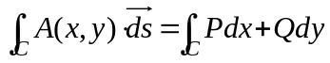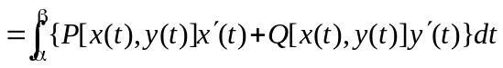。②

（2）若平面曲线由直角坐标方程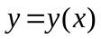，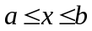给出，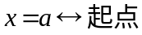，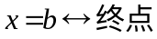，则有
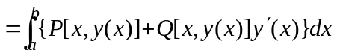。③
公式①②③中定积分的下限、上限分别为对应于有向曲线弧的起点、终点的参数值，下限不一定小于上限。
例1．计算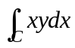，其中为抛物线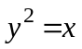上从点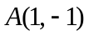到点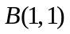的一段弧。
解：方法1：将所给积分化为对的定积来计算。
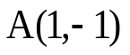
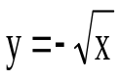
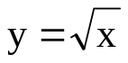
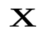
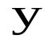
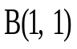
∵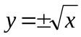不是单值函数，
∴要把分成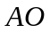和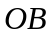两部分。
在上，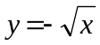，从1变到0；
在上，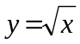，从0变到-1，
∴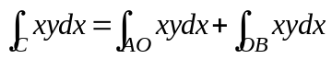
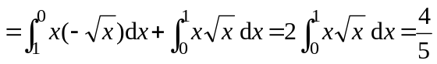。
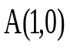
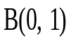
方法2：将所给积分化为对的定积来计算。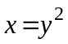，从-1变到1，
∴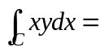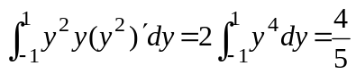。

例2．计算曲线积分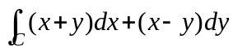，
路径是（1）圆弧；（2）折线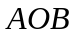。
解：（1）圆弧的参数方程为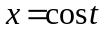，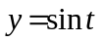（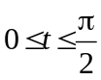），
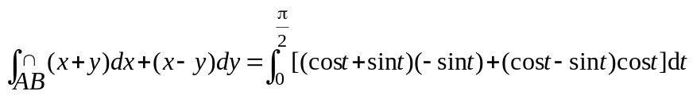
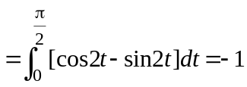
（2）线段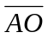的方程为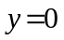，从1变到0，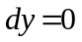；
线段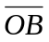的方程为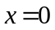，从0变到1，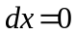；
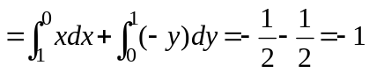。
从例2看出，虽然沿不同路径，但曲线积分值可以相等。

例3．计算曲线积分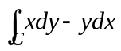，其中积分路径为
- 在椭圆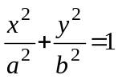上，从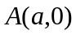经第一、二、三象限到点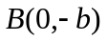；
- 在直线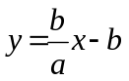上，从点到点。
解：（1）椭圆的参数方程为
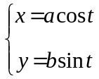，且起点A对应的参数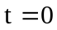，
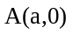
终点B对应的参数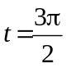，
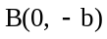
∴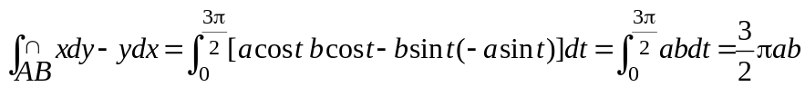。
（2）线段AB的方程为：，起点A对应于，终点B对应于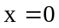，
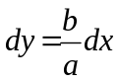，
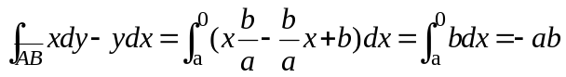。
从例3看出，虽然两个曲线积分的被积函数相同，起点和终点也相同，但沿不同路径得出的值并不相等。

例4．计算曲线积分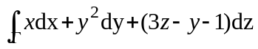，是从点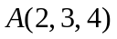到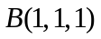的直线段。
解：∵直线AB的点向式方程为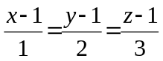，
∴参数式方程为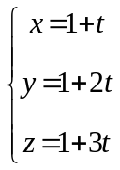，起点A对应参数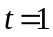、终点B对应参数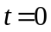。
∴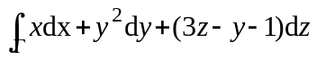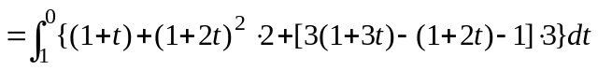
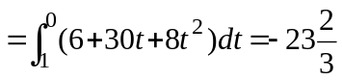。

例4．一力场的力的大小与作用点到轴的距离成反比，方向是垂直地指向轴，试求当质点沿着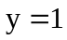平面内的一个单位圆周（圆心为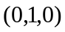）上从点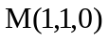经第一卦限移动到点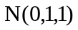时，场力所作的功。
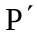

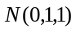
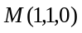

解：设力场中任一点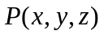处的力为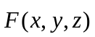，则
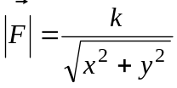
P
设点在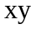平面上的投影为，
则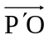与力的方向相同。
∵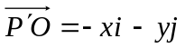， ∴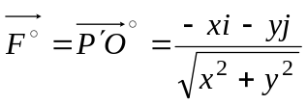，
∴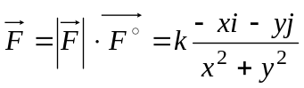，
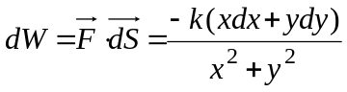，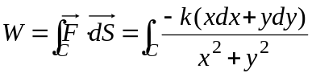，
有向曲线的参数方程为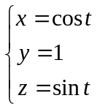，起点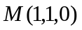对应参数，终点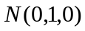对应参数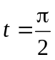，
∴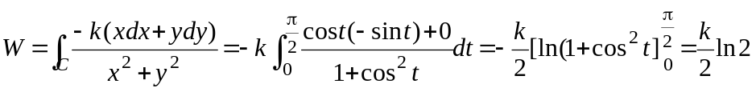。
三、两类曲线积分之间的联系
∵单位切向量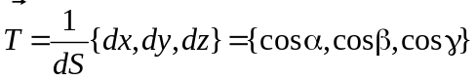，
∴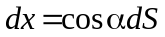，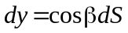，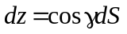。
∴。
其中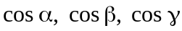是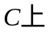点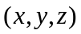处对于所给方向的单位切向量的方向余弦。

